meta.html(head 태그)

<html>

<head>

<title> HTML 시작 </title>

<meta http-equiv="Content-Type" content="text/html;charset=euc-kr">

<meta name="keyword" content="영화, 김태우">

<meta name="description" content="개인 홈페이지입니다. ">

<meta http-equiv="refresh" content="2;url=http://www.hycu.ac.kr">

<!-- 2초후 이동-->

<meta name="author" content="김태우">

<style type="text/css">

table {

font-family: 굴림; font-size: 9pt;

}

</style>

</head>

<body>

<font color="blue" face="굴림" size="2">HTML을 배워 봅시다</font>

</body>

</html>

body.html(body 태그)

<html>

<head>

<title> HTML body </title>

<meta http-equiv="Content-Type" content="text/html;charset=euc-kr">

</head>

<body bgcolor="#ADE7FC"

background="ch02_03_bgimg2.jpg"

bgproperties="fixed" text="#CC0000" link="#00FF00"

vlink="#0000FF" alink="#00FFFF">

<!-- 여기서부터 body 내용임 -->

내가 즐겨 찾는 사이트<p>

<a href="http://www.naver.com">네이버</a><p>

<a href="http://www.daum.net">다음</a><p><br>

<font color="blue" face="굴림" size="5">HTML을 배워

<br><br><br><br><br>봅시다</font>

</body>

</html>

text1.html(텍스트 속성주기1)

<html>

<head>

<title> HTML text1 </title>

</head>

<body>

<p align="left">이 곳에 제 소개가 있습니다</p>

<p>::이름::<br>

::생년월일::</p>

<p align="right"> [기타 내용을 넣으세요]</p>

<div align="right"> [기타 내용을 넣으세요]</div>

내가 좋아하는 것들

<h1>내가 좋아하는 것들</h1>

<h2>내가 좋아하는 것들</h2>

<h3>내가 좋아하는 것들</h3>

<h4>내가 좋아하는 것들</h4>

<h5>내가 좋아하는 것들</h5>

<h6>내가 좋아하는 것들</h6>

</body>

</html>

text2.html(텍스트 속성주기2)

<html>

<head>

<title> HTML text </title>

</head>

<body>

<p align="center">

<marquee width="400" height="20”

bgcolor="#ACDCDE" behavior="scroll"

direction="left" loop="2" scrollamount="10"

scrolldelay="20">

<font color="#004DB0" face="Times" size="7">

홈페이지를 방문해 주셔서 감사합니다 ~~

</font>

</marquee>

</p>

<b>사막이 아름다운 건 우물이 숨어있기 때문이야</b>

<br><br>

<strong>중요한 건 보이지 않아...</strong><br>

<i>사막은 아름다워...</i><br>

<u>지금은 슬프겠지만, 그 슬픔이 가시고 나면</u>

<s>(슬픔은 가시는 거니까)</s><br>

나와 알게 된 것이 <sup>기쁘게 </sup>여겨질 거야...<br>

나는 <sub>언제까지나</sub>

네 동무로 있을 거고,<br>

너와 함께 웃고 싶어질 거야...<br><br>

</body>

</html>

list.html(목록 만들기1)

<html>

<head>

<title> HTML list </title>

</head>

<body>

<marquee height="100" behavior="alternate"

direction="down" loop="5" scrollamount="1"

scrolldelay="20">

<p align="center">

<font color="#004DB0" face="Times"

size="7">::PROFILE::</font></p>

</marquee>

<font color="darkgreen" face="돋움">::이름::<br>

::생년월일::<br>

<div align="center">[기타 내용을 넣으세요]</div>

내가 좋아하는 것들

<ul>

<li>밤하늘의 붉은 달

<li>밤바다의 파도소리

</ul>

<ul type="square">

<li type="circle">밤하늘의 붉은 달

<li>밤바다의 파도소리

</ul>

</font>

</body>

</html>

list2.html(목록 만들기2)

<html>

<head>

<title> HTML list2 </title>

</head>

<body>

내가 좋아하는 것들

<ol>

<li>밤하늘의 붉은 달

<li>밤바다의 파도소리

</ol>

<ol start="5">

<li>밤하늘의 붉은 달

<li>밤바다의 파도소리

</ol>

<ol type="I">

<li>밤하늘의 붉은 달

<li>밤바다의 파도소리

</ol>

<ol type=“a">

<li>밤하늘의 붉은 달

<li>밤바다의 파도소리

</ol> </body> </html>

list3.html(목록 만들기3)

<html>

<head>

<title> HTML list3 </title>

</head>

<body>

<font size="2"><b>그래픽 용어</b>

<dl>

<dt>jpg</dt>

<dd>이미지를 저장하는 확장자입니다.

<dd>주로 색상이 많은 사진 이미지를 저장하는 데 사용됩니다.

<dd>색상을 압축하여 파일의 용량을 줄여 줍니다.

</dl>

</font>

</body>

</html>

text.html(기타 텍스트 태그1)

<html>

<head>

<title> HTML list3 </title>

</head>

<body>

내가 좋아하는 것들

<pre>

***밤하늘의 붉은 달

***밤바다의 파도소리

</pre>

<blockquote>

바람이 풍경 안으로 우르르 몰려 들어왔지

뒤 따라온 바람 몇이 물고기 배를 걷어찾어

</blockquote>

<blockquote>뗑 뗑그렁

<blockquote>

바람이 풍경 안으로 우르르 몰려 들어왔지

뒤 따라온 바람 몇이 물고기 배를 걷어찾어

</blockquote>

</blockquote>

</body>

</html>

hr.html(기타 텍스트 태그2)

<html>

<head>

<title> HTML HR Tag </title>

</head>

<body bgcolor="#E0F0FF">

<font size=2 face=돋움 color=blue>

1.속성 없이

<hr><br>

2. size 속성

<hr size=5><br>

3. width 속성

<hr width=100><br>

4. align 속성

<hr align=left width=100>

5. noshade 속성

<hr color=grey size=15 noshade>

</font>

</body>

</html>

img.html(이미지 삽입)

<html>

<head>

<title> HTML image </title>

</head>

<body background="img/ch02_11_bgimg3.jpg">

<p align="center">

<font size="7" face="Times" color="#004DB0">

:::PROFILE:::</font></p>

<img src="img/ch02_11_bgimg2.jpg" width="200"

height="180" border="3" align="left“

alt="나 팽귄" hspace="50">

<font color="darkgreen" face="돋움">

밤하늘의 붉은 달

밤바다의 파도소리

</font>

<p clear="left">

<font color="darkgreen" face="돋움">

바람이 풍경 안으로 우르르 몰려 들어왔지

</font>

</p>

</body>

</html>

a.html(원하는 문서로 이동하기1)

<html>

<head>

<title> HTML a </title>

</head>

<body background="img/ch02-2_09_bgimg2.jpg">

<font color="darkgreen" face="돋움">

<b>검색은 여기서</b><p>

<a href="http://www.naver.com">네이버</a><br>

<a href="http://www.naver.com"><img

src="img/ch02-2_09_naver.jpg" border="0"></a><br>

<a href="http://www.daum.net">다음</a><p>

<a href="http://www.daum.net" target="_blank">다음(새로운

브라우저)</a><p>

<a href="mailto:aaa@daum.net">E-mail</a><p>

<b>다운로드는 여기서</b><p>

<a href="data/ch02_12_a.xlsx">엑셀 자료 다운로드</a><p>

<a href="#red">RED로 이동</a>

<a href="link1.html#blue">BLUE로 이동</a>

<br><br><br><br><br><br>

<a name="red"></a>

RED 페이지입니다.

</font>

</body>

</html>

map.html(원하는 문서로 이동하기2)

<html>

<head>

<title> HTML map </title>

</head>

<body leftmargin="0" topmargin="0">

<center>

<img src="img/ch02_13_map.jpg" border="0" usemap="#Map">

<map name="Map">

<area shape="circle" coords="100,100,30"

href="http://www.naver.com">

<area shape="rect" coords="80,150,200,200" <!-- x1,y1,x2,y2 -->

href="http://www.daum.net">

</map>

</center>

</body>

</html>

table.html(<TABLE> 태그 안에서 사용되는 태그)

<html>

<head>

<title> HTML table </title>

</head>

<body text="#000000">

<table>

<caption align="top"><font size="5">

<b>풍경 사진</b></font></caption>

<tr>

<td><img src="img/ch02_14_table.jpg" width="150" height="150"></td>

<td><p><b>펭귄 사진</b></p>

<p>펭귄 점프 장면</p></td>

<td><img src="img/ch02_14_table2.jpg" width="150" height="150"></td>

<td><p><b>절벽 사진</b></p>

<p>해질 무렵 절벽</p></td>

</tr>

</table>

</body>

</html>

table_border.htm(<TABLE> 태그의 속성 설정1)

<html>

<head>

<title> HTML table border </title>

</head>

<body text="#000000">

<table border="1" bordercolor="#FF0000">

<caption align="top"><font size="5">

<b>풍경 사진</b></font></caption>

<tr>

<td><img src="img/ch02_14_table.jpg" width="150" height="150"></td>

<td><p><b>펭귄 사진</b></p>

<p>펭귄 점프 장면</p></td>

<td><img src="img/ch02_14_table2.jpg" width="150" height="150"></td>

<td><p><b>절벽 사진</b></p>

<p>해 질 무렵 절벽</p></td>

</tr>

</table>

</body>

</html>

table_frame.html(<TABLE> 태그의 속성 설정2)

<html>

<head>

<title> HTML table frame </title>

</head>

<body text="#000000">

<table border="5" width="600" frame=“box"

cellspacing="10“ cellpadding="10" bordercolor="green">

<tr>

<td><img src="img/ch02_14_table.jpg" width="150" height="150"></td>

<td width="150"><p><b>펭귄 사진</b></p>

<p>펭귄 점프 장면</p></td>

<td><img src="img/ch02_14_table2.jpg" width="150" height="150"></td>

<td width="150"><p><b>절벽 사진</b></p>

<p>해 질 무렵 절벽</p></td>

</tr>

</table>

</body>

table_rows.html(<TABLE> 태그의 속성 설정3)

<html>

<head>

<title> HTML table rows </title>

</head>

<body text="#000000">

<table align="center" border="5" width="500" bordercolor="green" rules="rows">

<tr>

<td width="70">친구 A</td>

<td align="center" width="200">주소</td>

<td>연락처</td>

</tr>

<tr>

<td width="70"></td>

<td width="200" background="img/ch02_11_bgimg3.jpg">좋아하는 것 </td>

<td>소개글</td>

</tr>

</table>

</body>

</html>

table_rowspan.html(<TABLE> 태그의 속성 설정4)

<html>

<head>

<title> HTML table rowspan </title>

</head>

<body background="img/ch02-2_09_bgimg2.jpg">

<table align="center" border="5" width="500" bordercolor="green">

<tr>

<td width="70">친구 A</td>

<td width="200">주소</td>

<td>연락처</td>

</tr>

<tr>

<td width="70" rowspan="2">&nbsp</td>

<td width="200">좋아하는 것</td>

<td>소개글</td>

</tr>

<tr>

<td width="200">생일</td>

<td>&nbsp</td>

</tr>

</table>

</body>

</html>

<BGSOUND> 태그 : 웹 문서가 실행되면 바로 사운드가 실행됨

<html>

<head>

<title>문서에 활력을 넣어주는 멀티미디어</title>

<meta http-equiv="Content-Type"

content="text/html; charset=euc-kr">

</head>

<body bgcolor="#FFFFFF">

<bgsound src="data/song2.mp3" loop="-1">

<marquee behavior="alternate" scrolldelay="80" scrollamount="2">

<font color="#4D7747" face="돋움" size="3">

<b>홈페이지를 소개해 드립니다. 아래를 클릭</b>

</font>

</marquee>

<div align="center">

<img src="img/moon.gif" border="0" usemap="#Map">

<map name="Map">

<area shape="rect" coords="2,160,122,187"

href="main.htm" target="_self">

</map>

</div>

</body></html>

<EMBED> 태그1 : 웹 문서에 사운드를 비롯해 동영상이나 플래시 파일을 삽입할 때 사용됨

<html>

<head>

<title>문서의 활력을 넣어주는 멀티미디어</title>

<meta http-equiv="Content-Type" content="text/html; charset=euc-kr">

</head>

<body bgcolor="#FFFFFF">

<marquee behavior="alternate" scrolldelay="80" scrollamount="2">

<font color="#4D7747" face="돋움" size="3">

<b>제 홈페이지를 소개해 드립니다. 아래를 클릭!</b>

</font>

</marquee>

<div align="center">

<table border="1" bordercolor="darkblue" align="center">

<tr><td>

<img src="img/moon.gif" border="0" usemap="#Map">

<map name="Map">

<area shape="rect" coords="2,160,122,187"

href="#main.htm" target="_self">

</map></td><td>

<embed src="data/song2.mp3" loop="true" autostart="true"

hidden="false">

<embed src="data/baby.swf“></td></tr>

</table>

</div>

</body></html>

<EMBED> 태그2

<html>

<head> <title>동영상 파일 삽입</title> </head>

<body background="img/bgimg04.gif">

<div align="center">

센과 치히로의 행방불명 예고편!<br>

<embed src="data/senn.asf" width="300" height="270"

autostart="true" loop="true" showControls="true"

title="센과 치히로의 행방불명입니다." EnableContextMenu="false">

</div>

</body></html>

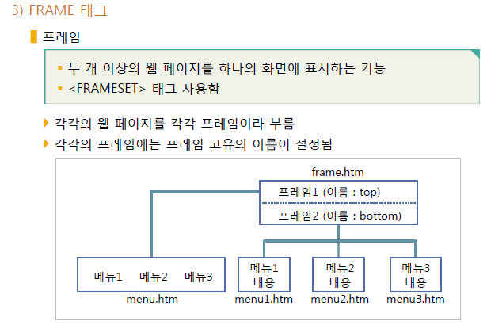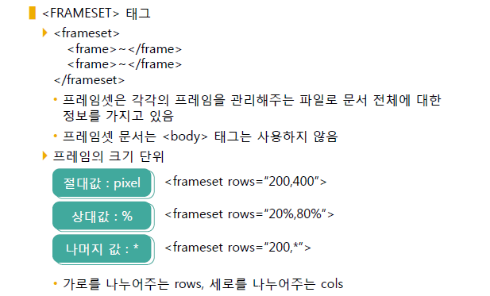

**main1.htm**

<html>

<head><title>:::::HTML로 만드는 홈페이지:::::</title></head>

<frameset rows="30%,*">

<frame src="top.htm" name="top">

<frame src="middle.htm" name="middle">

</frameset>

</html>

**top.htm**

<html><head><title>홈페이지</title></head>

<body bgcolor=#E0F0FF>

<center>

위쪽에 들어갈 내용을 적는 파일. 파일이름 : top.htm

</center></body></html>

**middle.htm**

<html><head><title>홈페이지</title></head>

<body bgcolor=#E0F0FF>

<center>

가운데에 들어갈 내용을 적는 파일. 파일이름 : middle.htm

</center></body></html>

**main2.htm**

<html><head><title>HTML로 만드는 홈페이지</title></head>

<frameset rows="20%,*,20%">

<frame src="top.htm" name="top">

<frameset cols="20%,*">

<frame src="left.htm" name="left">

<frame src="middle.htm" name="middle">

</frameset>

<frame src="bottom.htm" name="bottom">

</frameset>

</html>

**left.htm**

<html>

<head><title>:::::HTML로 만드는 홈페이지:::::</title></head>

<body bgcolor=“#F0f0f0”>

왼쪽메뉴가 들어가는 파일입니다.<br>

파일이름 : left.htm

</body></html>

**bottom.htm**

<html><head><title>:::::HTML로 만드는 홈페이지:::::</title></head>

<body bgcolor=#E0f0FF>

<center>

아래쪽에 들어갈 내용을 적는 파일입니다. 파일이름 :

bottom.htm

</center>

</body></html>

 noresize 속성 : 프레임의 크기 고정

 scrolling 속성 : 프레임의 스크롤 유 · 무 결정(값 : auto, yes, no)

 marginwidth, marginheight 속성 : 프레임의 좌 · 우, 상 · 하 여백 설정

 frameborder, border 속성 : 프레임의 경계선 두께 설정

**main3.htm**

<html>

<head><title>HTML 홈페이지</title></head>

<frameset rows="150,*" frameborder="0" border="0">

<frame src="topmenu.htm" name="topmenu">

<frameset cols="200,*" frameborder="0" border="0">

<frame src="menu.htm" name="menu" noresize scrolling="no">

<frame src="profile.htm" name="mainframe" noresize>

</frameset>

</frameset></html>

**topmenu.htm**

<html><head><title>HTML 홈페이지 - 방문 환영</title>

<meta http-equiv="Content-Type" content="text/html; charset=euc-kr“></head>

<body text="#000000" link="#747474" alink="#B4B4B4“ vlink="#454545">

<p align="right">

<a href="mailto:choianne@naver.com">| e-mail |</a>

<a href="index01.htm" target="_parent">| 처음으로 |</a>

<a href="sitemap.htm" target="mainframe">| site map |</a>

<a href="profile.htm" target="mainframe">

<img src="img/button003.gif" border="0"></a>

<a href="movie.htm" target="_top">

<img src="img/button004.gif" border="0"></a>

<a href="menu.htm" target="_self">

<img src="img/button005.gif" border="0"></a>

<a href="album.htm" target="_blank">

<img src="img/button006.gif" border="0"></a>

<a href="link01.htm" target="mainframe">

<img src="img/button007.gif" border="0"></a>

</p></body></html>

**menu.htm**

<html><head><title>:::::HTML로 만드는 홈페이지:::::</title></head>

<body>

<center>

<font size=“2” face=“돋움”>

<a href=“profile.htm” target=“mainframe”>

<img src=“img/button03.gif” border=“0”></a><br>

<a href=“movie.htm” target=“_top”>

<img src=“img/button04.gif” border=“0”></a><br>

<a href=“topmenu.htm” target=“_self”>

<img src=“img/button05.gif” border=“0”></a><br>

<a href=“album.htm” target=“_blank”>

<img src=“img/button06.gif” border=“0”></a><br>

<a href=“link01.htm” target=“mailframe”>

<img src=“img/button07.gif” border=“0”></a><br>

<a href=“http://www.junglepress.co.kr” target=“_blank”>

<img src=“img/banner01.gif” border=“0”></a><br>

<a href=“email.htm” target=“_top”>E-mail</a>

</font></center></body></html>

**profile.htm**

<html><head><title>:::::HTML로 만드는 홈페이지:::::</title></head>

<body backgrond=“bgimg.gif”>

<p align=“center”><font size=“7” color=“#004DB0” face=“Times”>

:::PROFILE:::</font></p>

<p align=“center”>

<marquee width=“400” height=“20” bgcolor=“#000000”

scrollamount=“6” scrolldelay=“100”>

<font size=“4” color=“#EEEEEE” face=“돋움”>홈페이지를 방문해 주셔서

감사합니다~! 이 곳은 제 소개가 있는 곳입니다.~v*^.^*v</font>

</marquee></p>

<img src=“img/myimg.gif” width=“270” height=“357” align=“right”

alt=“내모습”>

<font color=“darkgreen” face=“돋움”>::이름::<br>::생년월일::<br>::혈액형::

<br>::내 별자리::<br>::내 탄생석::<p>

<div align=“center”>[기타 내용을 넣어보세요]</div><p>내가 좋아하는 것들

<center> 밤하늘의 붉은 달<br>밤바다와 파도소리<br>

맑고 푸른 하늘<br>시원한 바람<br>헤이즐넛 향의 커피</center>

</font></body></html>

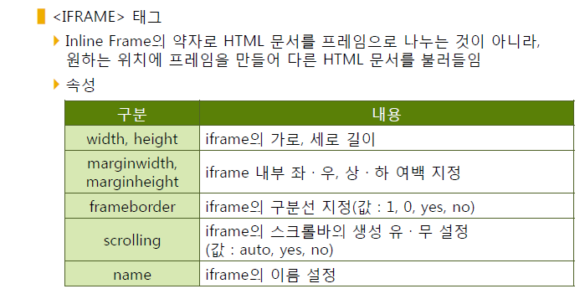

**main1.htm**

<html><head><title>HTML 홈페이지</title></head>

<body bgcolor="#FFFFFF" text="#000000">

<table border="0" cellspacing="0" cellpadding="0" align="center"

bgcolor="#F8C436" width="400">

<tr><td width="50%"><img src="img2/m_01.gif" width="100" height="23">

</td><td width="50%"><img src="img2/m_02.gif" width="100" height="23">

</td></tr>

<tr><td align="center" valign="top" colspan=“2“><br>

<img src="img2/title.gif" width="370" height="28"><br>

<iframe width=340 height=100 src="news.htm"></iframe>

<br><img src="img2/subar.gif" width="370" height="28">

<br><img src="img2/woman.gif" width="102" height="110"></td></tr>

<tr bgcolor="#666666"><td align="center" colspan=“2">

<font color="#FFFFFF" size="1" face="Arial">Copyright.<br>

<img src="img2/mail.gif" width="24" height="19"

align="absmiddle">Email to : <a href="mailto:choianne@naver.com">

최경순</a></font>

</td></tr></table></body></html>

**news.htm**

<html><head><title>HTML 홈페이지.</title></head>

<body background="img2/bgimg.gif" text="#000000" topmargin="0">

<table width="293" cellspacing="3" cellpadding="2">

<tr><td>

<font size="3" face="돋움">

<img src="img2/n_t.gif" width="7" height="7"> 공지사항 1<br>

<img src="img2/n_t.gif" width="7" height="7"> 공지사항 2<br>

<img src="img2/n_t.gif" width="7" height="7"> 공지사항 3<br>

</font>

</td></tr>

</table>

</body>

</html>

**main2.htm**

<html><head><title>iframe 이용한 미니앨범</title></head>

<body>

<table width="600" border="3" cellpadding="0"

cellspacing="3" bordercolor="darkblue" align="center “>

<tr><td width="100" height="100" align="center">

<a href="sea001.htm" target="sea">

<img src="img/sea001.jpg "width="100" border="0"></a></td>

<td width="100" height="100" align="center">

<a href="sea002.htm" target="sea">

<img src="img/sea002.jpg" width="100" border="0"></a></td>

<td width="100" height="100" align="center">

<a href="sea003.htm" target="sea">

<img src="img/sea003.jpg" width="100" border="0"></a></td>

<td width="100" height="100" align="center">

<a href="sea004.htm" target="sea">

<img src="img/sea004.jpg" width="100" border="0"></a></td>

<td width="100" height="100" align="center">

<a href="sea005.htm" target="sea">

<img src="img/sea005.jpg" width="100" border="0"></a></td>

<td width="100" height="100" align="center">

<a href="sea006.htm" target="sea">

<img src="img/sea006.jpg" width="100" border="0"></a></td>

</tr>

<tr>

<td colspan="6" align="center">

<iframe width="500"

height="400"

scrolling="no"

name="sea"

frameborder="0"></iframe>

</td></tr>

</table></body></html>

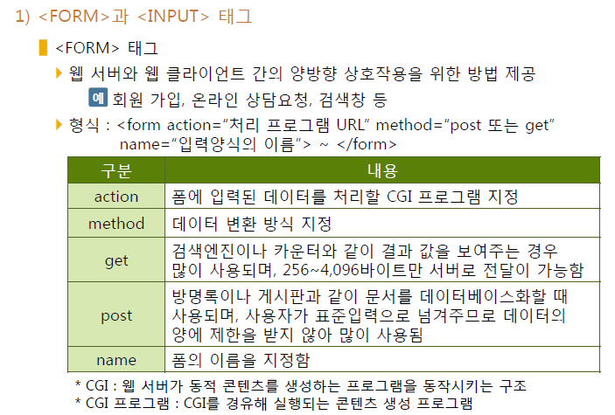

**form.htm**

<html>

<head><title>입력양식을 만들어주는 form</title></head>

<body>

폼 태그의 기본 구조

<form name="login" method="post" action="login.cgi">

폼에 관련된 태그들이 삽입됩니다.

</form>

</body>

</html>

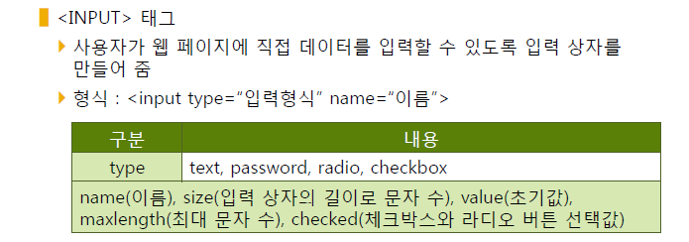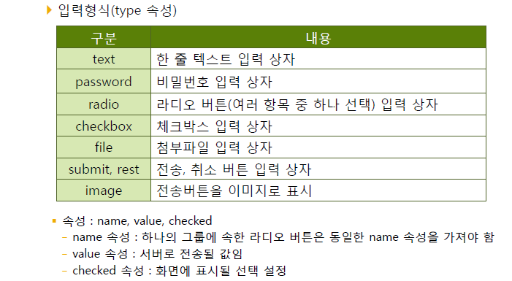

**input1.htm**

<html><head><title>text: 한줄 테스트 입력</title></head>

<body background="img3/rose.gif">

<form name="membership" method="post" action=" ">

<table width="230" border="0" cellpadding="0" cellspacing="0">

<tr><td width="80" height="25“><font size="2">아이디</font></td>

<td width="150" height="25">

<input name="id" type="text" size="12" maxlength="12“></td></tr>

<tr><td width="80" height="25“><font size="2">이름</font></td>

<td width="150" height="25">

<input name="name" type="text" size="12" maxlength="12“></td></tr>

<tr><td width="80" height="25“><font size="2">전화번호</font></td>

<td width="150" height="25">

<input name="phone1" type="text" size="3“ maxlength="3">-

<input name="phone2" type="text" size="4“ maxlength="4">-

<input name="phone3" type="text" size="4" maxlength="4“></td></tr>

<tr><td width="80" height="25"><font size="2"></font></td>

<td width="300" height="25">

<input type="submit" name="submit" value=" 제출 "></td></tr>

</table>

</form>

</body>

</html>

**input2.htm**

<html><head><title>password: 비밀번호 입력</title></head>

<body background="img3/back.gif">

<form name="membership" method="post" action=" ">

<table width="330" border="0" cellpadding="0" cellspacing="0">

<tr><td width="80" height="25“><font size="2">비밀번호</font></td>

<td width="250" height="25“><font size="2">

<input name="pass" type="password" size="12" maxlength="12">

※ 영/숫자만으로 4~12자

</font></td></tr>

<tr><td width="80" height="25“><font ize="2">주민등록번호</font></td>

<td width="250" height="25">

<input name="num1" type="text" size="6" maxlength="6">-

<input name="num2" type="password" size="7" maxlength="7“>

</td></tr>

</table>

</form>

</body></html>

**input3.htm**

<html><head><title>radio: 항목 중 하나 선택</title></head>

<body background="img3/flower.gif">

<form name="membership" method="post" action=" ">

<font size="2“>1. 당신의 성별은?<br>

<input type="radio" name="sex" value="male" checked> 남

<input type="radio" name="sex" value="female"> 여

<br><br> 2. 당신이 좋아하는 여행지는?<br>

<input type="radio" name="travel" value="island" checked> 섬

<input type="radio" name="travel" value="sea"> 바다

<input type="radio" name="travel" value="mountain"> 산

<input type="radio" name="travel" value="plain"> 초원

</font>

</form>

</body></html>

**input4.htm**

<html><head><title>checkbox: 여러 항목 선택</title></head>

<body background="img3/back.gif">

<form name="membership" method="post" action=" ">

<font size="2“>1. 당신의 관심영역을 선택하세요.<br>

<input type="checkbox" name="interest“ value="computer “ checked> 컴퓨터

<input type="checkbox" name="interest" value="travel“> 여행

<input type="checkbox" name="interest" value="baby"> 아기

<input type="checkbox“ name="interest“ value="shopping"> 쇼핑

<input type="checkbox" name="interest" value="health"> 운동

<br><br>2. 당신이 좋아하는 꽃은?<br>

<input type="checkbox" name="flower" value="mun“> 국화

<input type="checkbox" name="flower" value="rose“ checked> 장미

<input type="checkbox" name="flower" value="freesia"> 프리지아

<input type="checkbox" name="flower" value="lilac"> 라일락

</font>

</form>

</body></html>

**input5.htm**

<html><head><title>submit,reset: 전소, 취소</title></head>

<body background="img3/flower.gif">

<form name="membership" method="post" action=" ">

<table width="400" border="0" cellspacing="0” cellpadding="0">

<tr><td width="80“><font size="2“>사진첨부</font></td>

<td width="320" height="50">

<input type="file" name="file“></td></tr>

<tr align="center “><td colspan="2">

<input type="submit" name="submit" value="확인">

<input type="reset" name="reset" value="취소“></td></tr>

</table>

</form>

</body></html>

**input6.htm**

<html><head><title>image: 이미지 전송 버튼</title></head>

<body background="img3/flower.gif">

<form name="membership" method="post" action=" ">

<table width="400" border="0" cellspacing="0“ cellpadding="0">

<tr><td width="80“><font size="2“>사진첨부</font></td>

<td width="320" height="50">

<input type="file" name="file“></td></tr>

<tr align="center “><td colspan="2">

<input type="image" src="img3/button01.gif" name=“btn1” border="0">

<input type="image" src="img3/button02.gif" name=“btn2” border="0">

</td></tr>

</table>

</form>

</body></html>

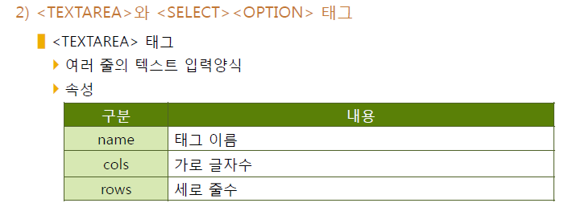

**textarea.htm**

<html><head><title>textarea태그: 여러줄 </title></head>

<body background="img3/rose.gif">

<form name="membership" method="post" action=" ">

<table width="430" border="0" cellpadding="0“ cellspacing="0">

<tr><td width="80" height="25“>

<font size="2">자기소개</font></td>

<td width="350" height="25“><font size="2">

<textarea name="introduce" cols="30" rows="5">자기소개를

써주세요.</textarea>※ 100자 이내로</font></td></tr>

</table>

</form>

</body></html>

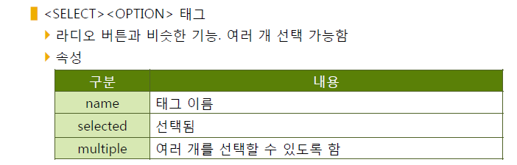

**selection1.htm**

<html><head><title>select,option 태그</title></head>

<body background="img3/back.gif">

<form name="membership" method="post" action=" ">

<table width="300" border="0" cellspacing="0" cellpadding="0">

<tr><td width="100“>직업</td>

<td width="200">

<select name="job">

<option value="job_01">무직</option>

<option value="job_02">학생</option>

<option value="job_03">컴퓨터, 인터넷</option>

<option selected>직업을 선택해주세요</option>

<option value="job_04">언론</option>

<option value="job_05">공무원</option>

<option value="job_06">서비스업</option>

<option value="job_07">기타</option>

</select></td></tr>

</table></form></body></html>

**selection2.htm**

<html><head><title>select,option multiple</title></head>

<body background="img3/flower.gif">

<form name="membership" method="post" action=" ">

<table width="300" border="0" cellspacing="0" cellpadding="0">

<tr><td width="100“>직업</td>

<td width="200">

<select name="job" size="7" multiple>

<option value="job_01">무직</option>

<option selected value="job_02">학생</option>

<option value="job_03">컴퓨터, 인터넷</option>

<option value="job_04">언론</option>

<option value="job_05">공무원</option>

<option value="job_06">서비스업</option>

<option value="job_07">기타</option>

</select></td></tr>

</table>

</form>

</body></html>

천인국(2013). HTML5+CSS3+JavaScript로 배우는 웹프로그래밍 기초. 인피니티북스.

**피자 펜토노미**

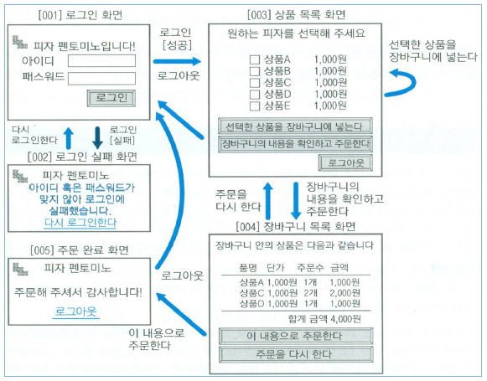

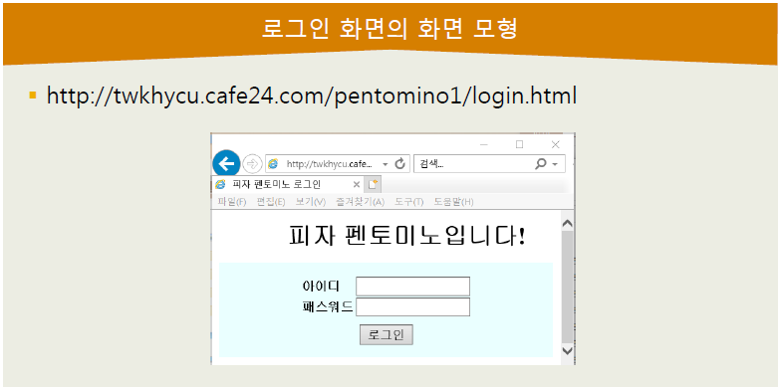

http://twkhycu.cafe24.com/pentomino1/login.html

**login.html**

<!DOCTYPE HTML PUBLIC "-//W3C//DTD HTML 4.01 Transitional//EN">

<html lang="ko">

<head>

<meta http-equiv="Content-Type" content="text/html; charset=UTF-8">

<link rel=stylesheet type="text/css" href="pentomino.css">

<title>피자 펜토미노 로그인</title>

</head>

<body>

<h1>피자 펜토미노입니다!</h1>

<form action="do_login.php" method="post" class="login">

<table class="login" align="center">

<tr>

<td>아이디</td>

<td><input type="text" name="user"></td>

</tr>

<tr>

<td>패스워드</td>

<td><input type="password" name="pass"></td>

</tr>

</table>

<input type="submit" value="로그인">

</form>

</body>

</html>

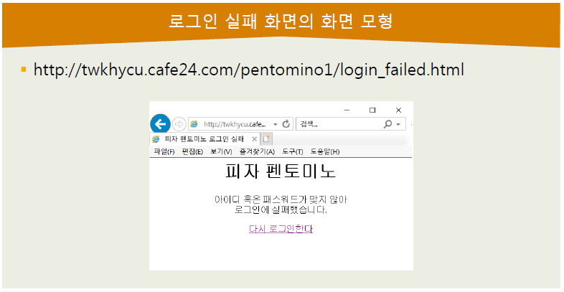

http://twkhycu.cafe24.com/pentomino1/login_failed.html

**login_failed.html**

<!DOCTYPE HTML PUBLIC "-//W3C//DTD HTML 4.01 Transitional//EN">

<html lang="ko">

<head>

<meta http-equiv="Content-Type" content="text/html; charset=UTF-8">

<link rel=stylesheet type="text/css" href="../pentomino.css">

<title>피자 펜토미노 로그인 실패</title>

</head>

<body>

<div align="center">

<h1>피자 펜토미노</h1>

<p>

아이디 혹은 패스워드가 맞지 않아<br />

로그인에 실패했습니다.

</p>

<a href="login.html">다시 로그인한다</a>

</div>

</body>

</html>

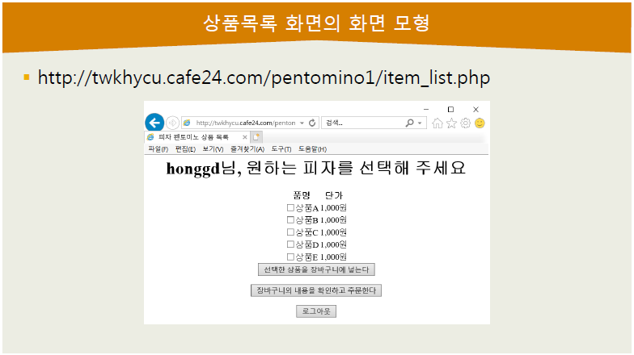

http://twkhycu.cafe24.com/pentomino1/item_list.php

**item_list.php**

<!DOCTYPE HTML PUBLIC "-//W3C//DTD HTML 4.01 Transitional//EN">

<html lang="ko">

<head>

<meta http-equiv="Content-Type" content="text/html; charset=UTF-8">

<link rel=stylesheet type="text/css" href="../pentomino.css">

<title>피자 펜토미노 상품 목록</title>

</head>

<body>

<div align="center">

<h1>honggd님, 원하는 피자를 선택해 주세요</h1>

<form action="item_list.html">

<table class="menu" border="0" cellspacing="1">

<tr>

<th>품명</th>

<th>단가</th>

</tr>

<tr>

<td><input type="checkbox" />상품A</td>

<td class="price">1,000원</td>

</tr>

<tr>

<td><input type="checkbox" />상품B</td>

<td class="price">1,000원</td>

</tr>

<tr>

<td><input type="checkbox" />상품C</td>

<td class="price">1,000원</td>

</tr>

<tr>

<td><input type="checkbox" />상품D</td>

<td class="price">1,000원</td>

</tr>

<tr>

<td><input type="checkbox" />상품E</td>

<td class="price">1,000원</td>

</tr>

</table>

<input type="submit" value="선택한 상품을 장바구니에 넣는다" />

</form>

<form action="cart.html">

<input type="submit" value="장바구니의 내용을 확인하고 주문한다" />

</form>

<form action="login.html">

<input type="submit" value="로그아웃" />

</form>

</div>

</body>

</html>

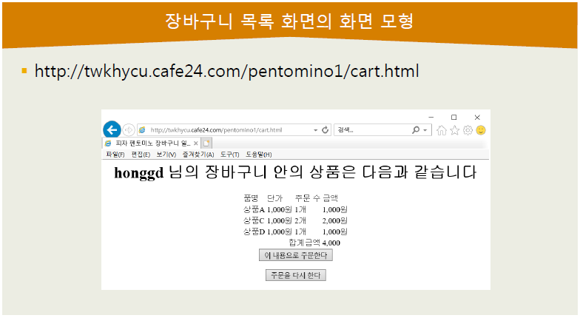

http://twkhycu.cafe24.com/pentomino1/cart.html

**cart.html**

<!DOCTYPE HTML PUBLIC "-//W3C//DTD HTML 4.01 Transitional//EN">

<html lang="ko">

<head>

<meta http-equiv="Content-Type" content="text/html; charset=UTF-8">

<link rel=stylesheet type="text/css" href="../pentomino.css">

<title>피자 펜토미노 장바구니 일람</title>

</head>

<body>

<div align="center">

<h1>honggd 님의 장바구니 안의 상품은 다음과 같습니다</h1>

<form action="complete.html">

<table>

<tr>

<td>품명</td>

<td>단가</td>

<td>주문 수</td>

<td>금액</td>

</tr>

<tr>

<td>상품A</td>

<td>1,000원</td>

<td>1개</td>

<td>1,000원</td>

</tr>

<tr>

<td>상품C</td>

<td>1,000원</td>

<td>2개</td>

<td>2,000원</td>

</tr>

<tr>

<td>상품D</td>

<td>1,000원</td>

<td>1개</td>

<td>1,000원</td>

</tr>

<tr>

<td colspan="3" align="right">합계금액</td>

<td>4,000</td>

</tr>

</table>

<input type="submit" value="이 내용으로 주문한다" />

</form>

<form action="item_list.html">

<input type="submit" value="주문을 다시 한다" />

</form>

</div>

</body>

</html>

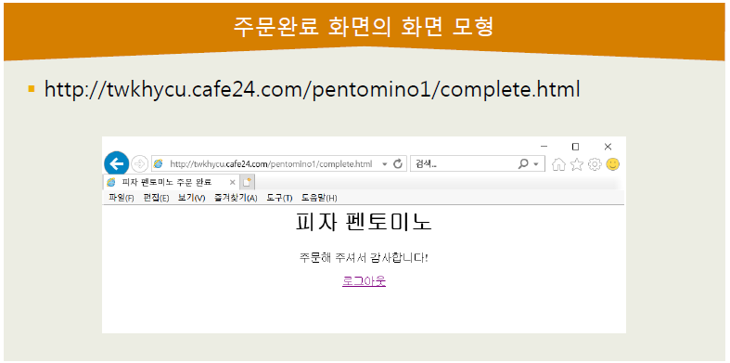

http://twkhycu.cafe24.com/pentomino1/complete.html

**complete.html**

<!DOCTYPE HTML PUBLIC "-//W3C//DTD HTML 4.01 Transitional//EN">

<html lang="ko">

<head>

<meta http-equiv="Content-Type" content="text/html; charset=UTF-8">

<link rel=stylesheet type="text/css" href="../pentomino.css">

<title>피자 펜토미노 주문 완료</title>

</head>

<body>

<div align="center">

<h1>피자 펜토미노</h1>

<p>주문해 주셔서 감사합니다!</p>

<a href="login.html">로그아웃</a>

</div>

</body>

</html>